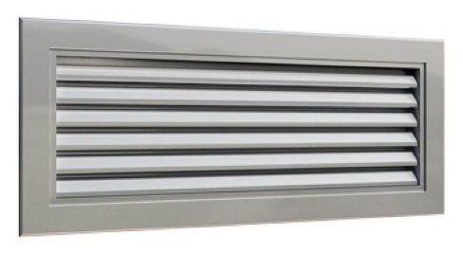 | UR | Griglia di estrazione residenziali passo 20 mm in alluminio estruso anodizzato mod. Lindab UR.  Telaio: in alluminio estruso, larghezza 25 mm, con bordi arrotondati, costruito in quattro parti collegate in modo invisibile mediante assemblaggio meccanico.  Alette: in alluminio estruso con interasse di 20 mm ed inclinate di 58°, inserite in un supporto di guida in plastica incorporato nel telaio.  Rinforzo trasversale: previsto per tutte le dimensioni con base superiore a 600 mm.  Serranda, opzionale: interamente in acciaio, con alette multiple a movimento contrapposto.  Controtelaio di montaggio, opzionale: in lamiera d'acciaio.  Versioni portafiltro: numerose versioni per foglio filtrante o filtro rigido.  Installazione della griglia: con sistema senza viti con clips; con sistema tradizionale a vite direttamente nella condotta o a parete. Per le installazioni a soffitto, si sconsiglia l'uso di clip.  Finitura: disponibile in alluminio anodizzato naturale o verniciato a polvere RAL 9010 o RAL 9003.  Altri tipi di verniciatura disponibili su richiesta.

